* Série 1.1
$$T_{f1}(s)=\frac{1}{J_{r}}∙\frac{1}{s}=\frac{1}{J_{r}s}$$

* Série 1.2
$$T_{f2}=-b$$

* Feedback
$$T_{f3}=\frac{T_{f1}}{1-T_{f1}∙T_{f2}}=\frac{\frac{1}{J_{r}∙s}}{1-\frac{1}{J_{r}∙s}∙(-b)}$$

$$T_{f3}=\frac{\frac{1}{J_{r}∙s}}{1+\frac{b}{J_{r∙}s}}=\frac{\frac{1}{J_{r}∙s}}{1+\frac{b}{J_{r}∙s}}∙\frac{J_{r}∙s}{J_{r}∙s}$$

$$T_{f3}=\frac{1}{J_{r}∙s+b}$$

* Série 2.1

$${T_{f4}=K}_{iw}∙\frac{1}{s}$$

|  |  |
| --- | --- |
| $$ω_{ref}(t)=\frac{k_{m}}{J_{rr}}\int{I_{rr}(t)dt}$$ | (2.60) |

$$T_{f4}=\frac{K_{iw}}{s}$$

* Série 2.2
$$T_{f5}=K_{pw}$$

* Paralelo
$$T_{f6}=T_{f4}+T_{f5}=\frac{K_{iw}}{s}+K_{pw}$$

$$T_{f6}=\frac{K_{iw}+K_{pw}∙s}{s}$$

* Série 3.1
$$T_{f7}=\frac{K_{m}\left(K_{iw}+K_{pw}∙s\right)}{s(J_{r}∙s+b)}$$

* Série 3.2
$$T_{f8}=-1$$

* Feedback

$$\frac{T_{f7}}{1-T_{f7}∙T_{f8}}=\frac{\frac{K_{m}\left(K_{iw}+K_{pw}∙s\right)}{s(J_{r}∙s+b)}}{1-\frac{K_{m}\left(K_{iw}+K_{pw}∙s\right)}{s\left(J_{r}∙s+b\right)}∙(-1)}=\frac{\frac{K_{m}\left(K_{iw}+K_{pw}∙s\right)}{s(J_{r}∙s+b)}}{1+\frac{K_{m}\left(K_{iw}+K_{pw}∙s\right)}{s\left(J_{r}∙s+b\right)}}=$$

$$\frac{\frac{K_{m}\left(K_{iw}+K_{pw}∙s\right)}{s(J_{r}∙s+b)}}{1+\frac{K_{m}\left(K_{iw}+K_{pw}∙s\right)}{s\left(J_{r}∙s+b\right)}}∙\frac{s\left(J_{r}∙s+b\right)}{s\left(J_{r}∙s+b\right)}$$

$$\frac{K_{m}\left(K_{iw}+K_{pw}∙s\right)}{s\left(J_{r}∙s+b\right)+K_{m}\left(K_{iw}+K_{pw}∙s\right)}=\frac{K_{m}∙K_{iw}+{K_{m}∙K}_{pw}∙s}{J_{r}∙s^{2}+b∙s+{K_{m}∙K}_{pw}∙s+K_{m}∙K_{iw}}$$

Valor em regime estacionário é 1 dado uma entrada degrau (provado por meio do teorema do valor final)

* Série
$$\frac{K_{m}}{J_{r}}∙\frac{1}{s}=\frac{K_{m}}{J_{r}∙s}$$

* Torque de reação

$$\frac{K_{m}}{J_{r}∙s}∙J_{r}∙s∙\left(-1\right)=-K_{m}$$

Km é a função de transfer do motor (desprezando a dinâmica do circ elétrico do motor)

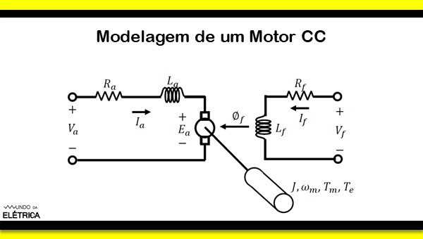

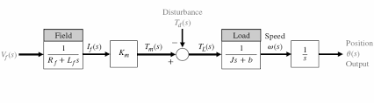

* Momento angular roda de reação

$$\frac{K_{m}}{J_{r}∙s}∙J_{r}=\frac{K_{m}}{s}$$